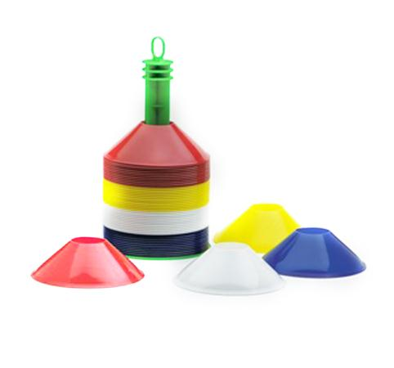
Descrizione:
Delimitatori h. 10 cm e base Ø 20 cm, realizzati in plastica morbida e atossica, in 4 colori. Con pratico raccoglitore. Ideali per delimitare aree interne ed esterne, nell'attività sportiva, ludica e psicomotoria.
Categoria: Kit Psicomotori
Codice: VI30199

